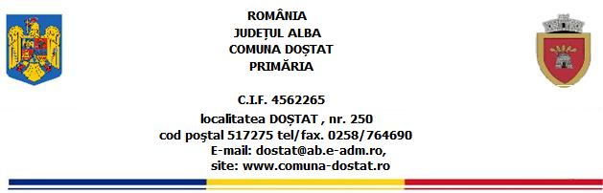

Registru de evidență a Certificatelor de Urbanism emise în cursul lunii Mai 2026

Nr. crt. | Nume, prenume solicitant | Domiciliu, sediu | Imobil solicitat în CU |  |  |  |  | Nr. certificat/data emiterii | Taxă  CU | Termen valabilitate | Observații
Nr. crt. | Nume, prenume solicitant | Domiciliu, sediu | Adresă | C.F. | Nr. topo/cadastral | Suprafața  -mp- | Scop
1. | COMUNA DOȘTAT | STR.-, NR.250, COM.DOȘTAT, JUD.ALBA | STR.DUPĂ VALE, NR.6, SAT DOȘTAT, COMUNA DOȘTAT, JUDEȚUL ALBA | 70107 DOȘTAT | 453, 451/1, 452, 450  / 70107 | 2835 mp | Elab.doc.pt.autorizarea executării lucrărilor de construcții privind obiectivul ”Dezvoltarea de noi capacități de stocare a energiei electrice produsă din surse regenerabile de energie , în comuna Doștat, județul Alba” | 29/05.05.2026 | - | 18 luni | -

Pers.atribuții urbanism,
Buligă Ramona

